C Sharp Projesi

SPOR SALONU YÖNETİM SİSTEMİ

ÖĞRENCİ AD

2019

**Geliştirme Ortamı**

1. **Microsof Windows 10 Professional**

İçinde bulununan tarih itibari ile en güncel MS Windows işletim Sistemi seçilmiş olup tüm geliştirme ve test süreci bu sistem üzerinde gerçekleştirilmiştir.

1. **Microsof Visual Studio 2017 Professional**

Microsoft tarafından yazılım geliştiricilere sunulmuş olunan ve tarih itibari ile güncel sayılabilecek Visual Studio 2017 Bütünleşik Geliştirme ortamı kullanılarak kaynak kodlar hazırlanmıştır.

İçinde bulununan tarih itibari ile en güncel MS Office yazılımlarından biri olan Access 2019 kullanılarak veritabanı oluşturulmuştur.

1. **.Net Framework 3.0**

Halihazırda birçok Windows İşletim Sistemli bilgisayarda Microsotun kendi geliştirmiş olduğu .Net Framework’ü bulunmaktadır, daha geniş bir kitleye hitap edebilmek açısından ihtiyaçlar doğrultusunda minumum sürüm olarak 3.0 seçilmiştir.

**FORMLAR**

1. **Form_Anasayfa**
2. **Form_Giris**
3. **Form_Hakkında**
4. **Form_KurulumSihirbazi**
5. **Form_MusteriListele**
6. **Form_Program**
7. **Form_VeritabaniBaglanti**
8. **Form_YeniMusteri**

**Form_Anasayfa**

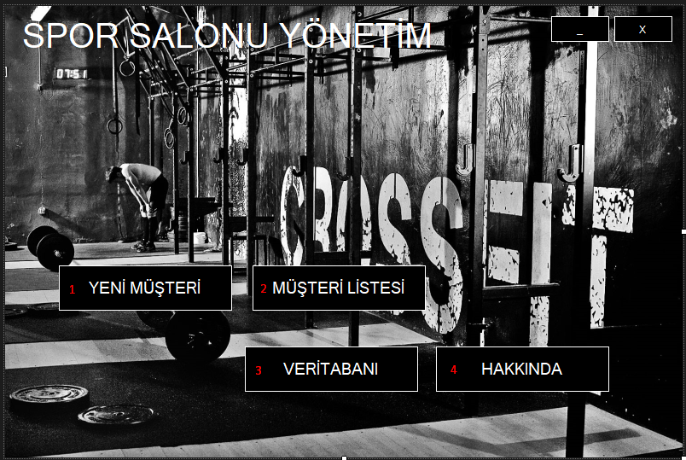

1. **Düğme(Button)**

Yeni müşteri ekleme işlemleri için ilişkili formu çağırır.

1. **Düğme(Button)**

Müşteri listesini görüntülemek için ilişkili formu çağırır.

1. **Düğme(Button)**

Veritabanını yapılandırmak için ilişkili formu çağırır.

1. **Düğme(Button)**

Hakkında bilgisini görüntülemek için ilişkili formu çağırır.

**Form_Giris**

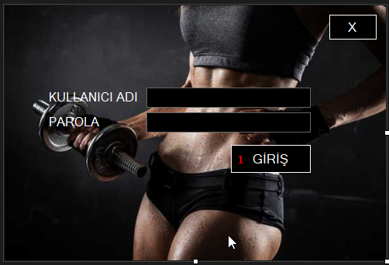

1. **Düğme(Button)**

Kullanıcı Adı ve Parola bilgisi girildikten sonra Form_Anasayfa Formuna yönlendirir.

**Form_Hakkında**

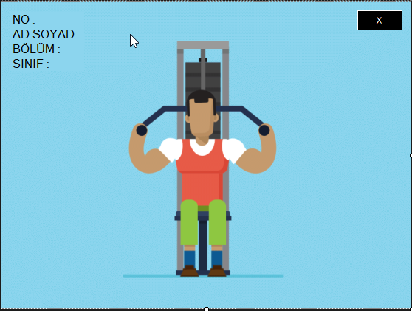

**Form_KurulumSihirbazi**

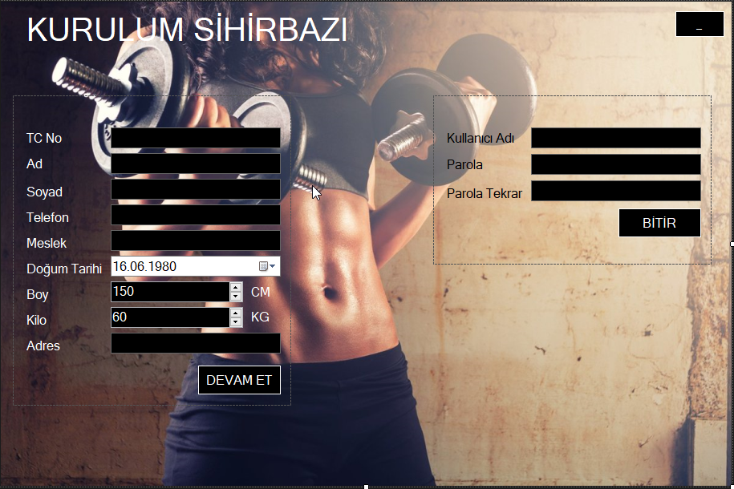

İlk kurulum aşamasında veritabanı varlığı kontrol edilir, kontrol sağlanıyor fakat veritabanında gerekli kullanıcı bilgisi yoksa Form_KurulumSihirbazi çağrılır ve bu form üzerinde yeni kullanıcı oluşturmak için gerekli bilgiler veritabanına aktarılır. Her kullanıcı ayrıca bir müşteri olabilir. Kullanıcı oluşturulduğunda otomatik olarak arka planda yönetici yetkisi verilir.

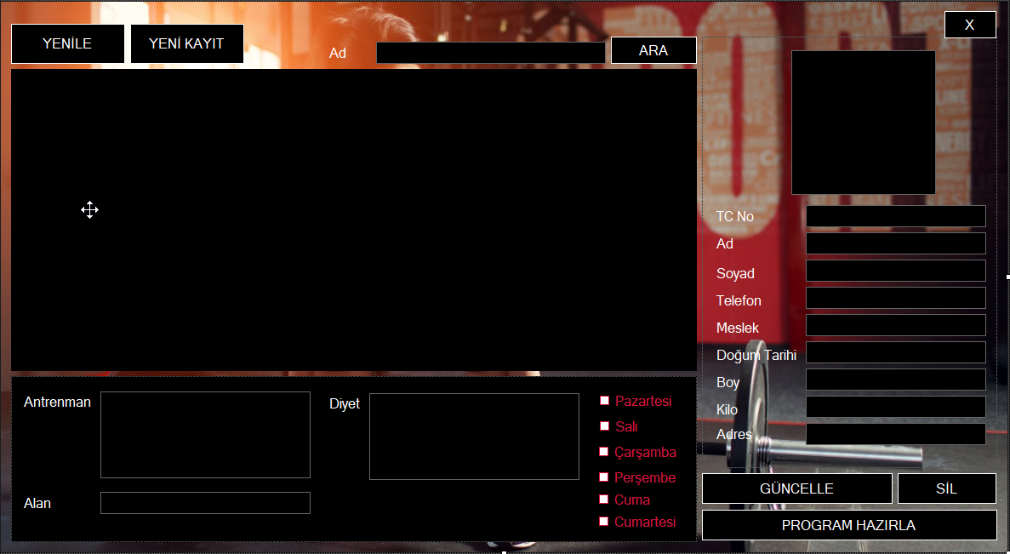**Form_MusteriListele**

Genel olarak işlemlerin gerçekleştirildiği formdur. Bu formda müşteri bilgileri görüntülenir, müşteriye ait çalışma programı, resim gibi bilgiler ayrı bölmelere ayrılarak karmaşıklık engellenir. Güncelleme, Silme, Arama gibi işlemler bu form veya ilişkili formlar üzerinden gerçekleştirilir.

**Form_Program**

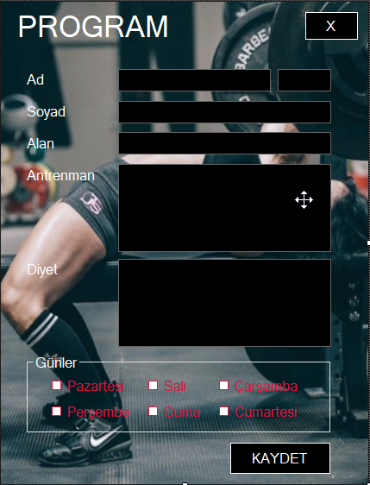

Form_Program formu üzerinde müşteriye ait çalışma programı için gerekli işlemler gerçekleştirilir. Müşterinin bir programı yoksa yenisi eklenir varsa güncelleme yapılır.

**Form_Program**

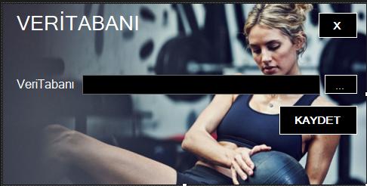

Veritabanı işlemleri bu form üzerinden gerçekleştirilir. Herhangi bir veritabanı kaydı yoksa program açıldığında bu forma yönlendirir ve bir veritabanı dosyası belirtilmesini ister.

**Form_YeniMusteri**

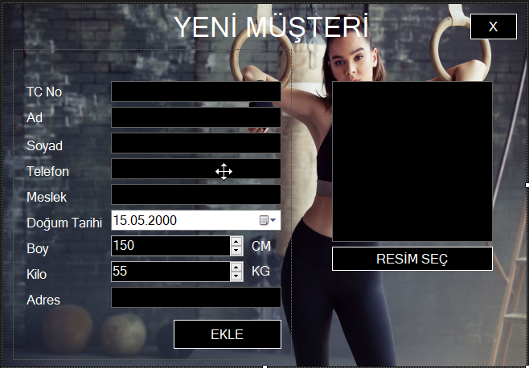

Bu form üzerinde yeni müşteri ekleme veya müşteri güncelleme işlemleri yapılmaktadır. Müşteriye ait bilgiler ve resim bilgisi girildikten sonra yeni müşteri kaydı oluşturulabilir veya Form_MusteriListele formundan müşteriye ait Id referans numarasıyla müşteri bilgileri güncellenir.

**KODLAMA**

**VeritabaniIslemleri.cs** (class dosyası)

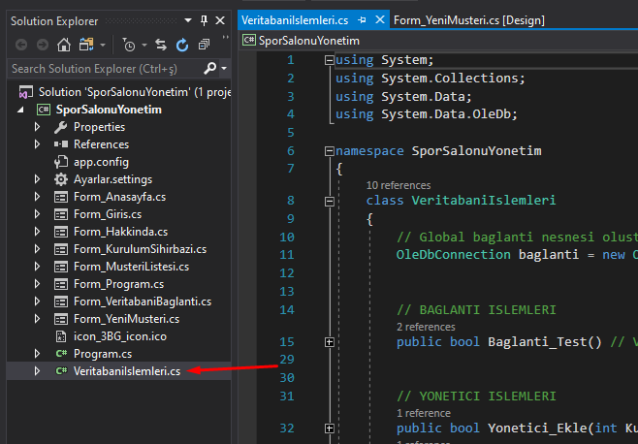

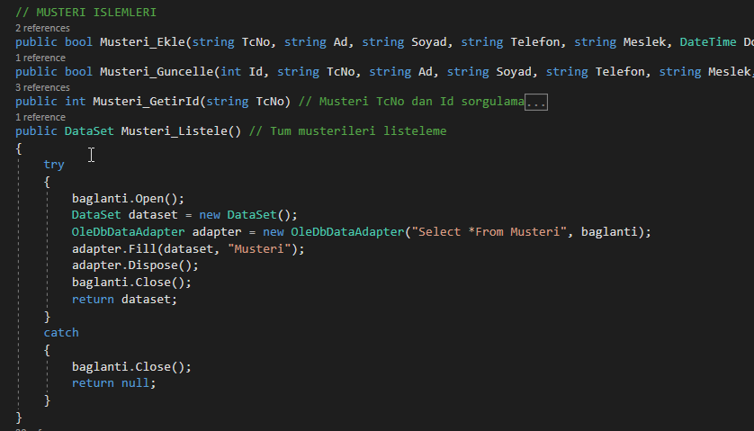Bu class(sınıf) dosyası üzerinde tüm veritabanı işlemleri toplanmıştır. Bu sayede karmaşıklığın önüne geçilerek bir yerde güncelleme yapılması gerektiğinde doğrudan kodun bulunduğu alan bilindiğinden işlem süresi kısaltılmıştır. Yapılan veritabanı işlemleri bu class tan yeni bir nesne türetilerek yapılmakta olup tablolara göre işlemler kategorize edilmiştir.

Örnek olarak “Müşteri İşlemleri” altında “Musteri_Listele” adındaki method geriye DataSet türünde bir nesne döndürmekte olup oldukça pratik ve fonksiyonel bir yapıda tasarlanmıştır.

**Ayarlar.setttings**

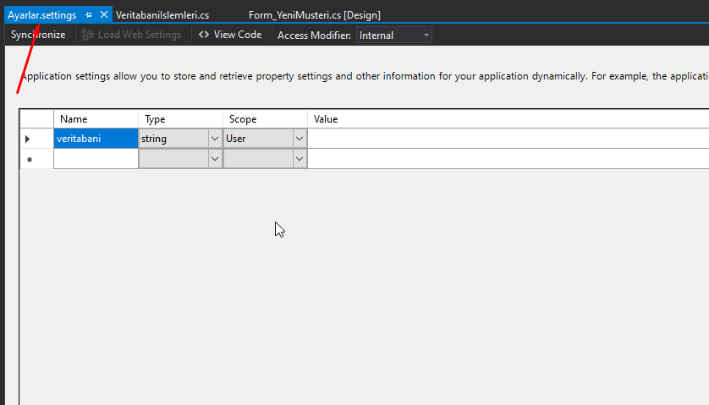

Bu dosya ile veritabanı yolu gibi program kapatıldığında saklanılması gereken bilgiler depolanarak kullanıcıdan kullanıcıya yeniden belirlenme özelliği katılmıştır.

**Form_Giris_Load Event** (olay)

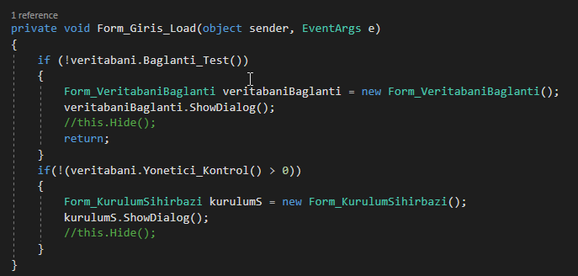

**Form_Giris** formuna ait Load(yüklenme) event(olay) aşamasında VeritabanıIslemleri class(sınıf) türetilen veritabani nesnesi ile bağlantı tesi yapılıyor ve testin başarısız olma durumunda veritabanı bağlantısı için Form_VeritabaniBaglanti çağrılıyor. Aynı şekilde eğer veritabanı var ama bir yönetici yok ise bu seferde Form_KurulumSihirbazı çağrılarak gerekli işlemler yapılıyor.